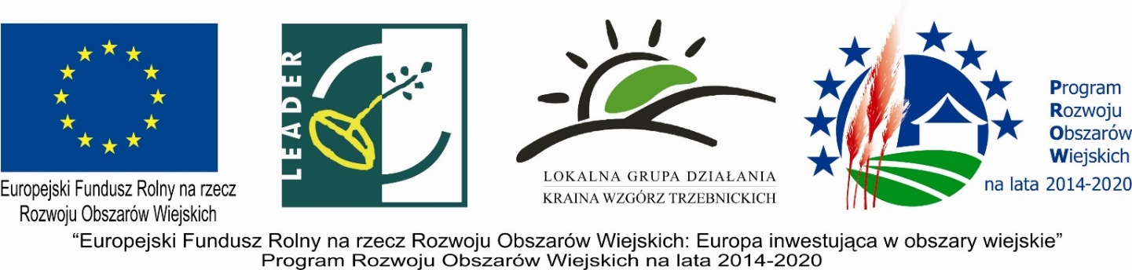
Lista operacji wybranych, objętych wnioskami o przyznanie pomocy, które zostały złożone w miejscu i terminie wskazanym w ogłoszeniu naboru wniosków o przyznanie pomocy; zgodnych z zakresem tematycznym, wskazanym w ogłoszeniu naboru wniosków o przyznanie pomocy; zgodnych z LSR; które uzyskały minimalną liczbę punktów w ramach oceny spełnienia kryteriów wyboru i zostały wybrane przez LGD do finansowania, ze wskazaniem, które z operacji mieszczą się w limicie środków podanym w ogłoszeniu naboru wniosków o przyznanie pomocy.
Nabór nr 2/2018
zakres: Rozwój działalności gospodarczej
L.p. | numer wniosku | Beneficjent | Tytuł Operacji | Koszty kwalifikowalne | Numer identyfikacyjny ARMiR | wnioskowana kwota pomocy | przyznana kwota pomocy | zgodny z LSR (TAK/NIE) | OPERACJA mieści się w limicie środków (TAK/NIE) | Zdobyta ilość punktów
1. | 2/2018/  RDG/2 | „Golden Serwice” Andrzej Kawaliło | Rozwój Działalności Gospodarczej w zakresie zbiórki odpadów poprzez zakup innowacyjnej belownicy oraz innych niezbędnych urządzeń | 153909,75 | 050701631 | 100 000,00 | 100 000,00 | TAK | TAK | 10,41
2. | 2/2018/  RDG/5 | Kruszyńska Iwona | Rozwijanie innowacyjnych usług poprzez zakup Aquatrainera dla koni oraz utworzenie dwóch miejsc pracy | 147 000,00 | 065628061 | 98 994,00 | 98 994,00 | TAK | TAK | 10,00
3. | 2/2018.RDG/1” | UNIWERSAL TOMASZ LANGAJ | Rozwój przedsiębiorstwa UNIWERSAL Tomasz Langaj z siedzibą w Pęgowie poprzez zakup mini ładowarki i kontenerów | 143 000,00 | 067568494 | 97 000,00 | 97 000,00 | TAK | TAK | 8,999

